毎月１５日発行の長岡商工会議所「会報」を利用して、
会員限定！
（行政機関もOK！）
広告掲載をスポットで（１回から）お申込みいただけます！

ＰＲに
うってつけ！
事業主に
直接届く！
高い開封率！

長岡商工会議所会報に
スポット広告掲載しませんか？
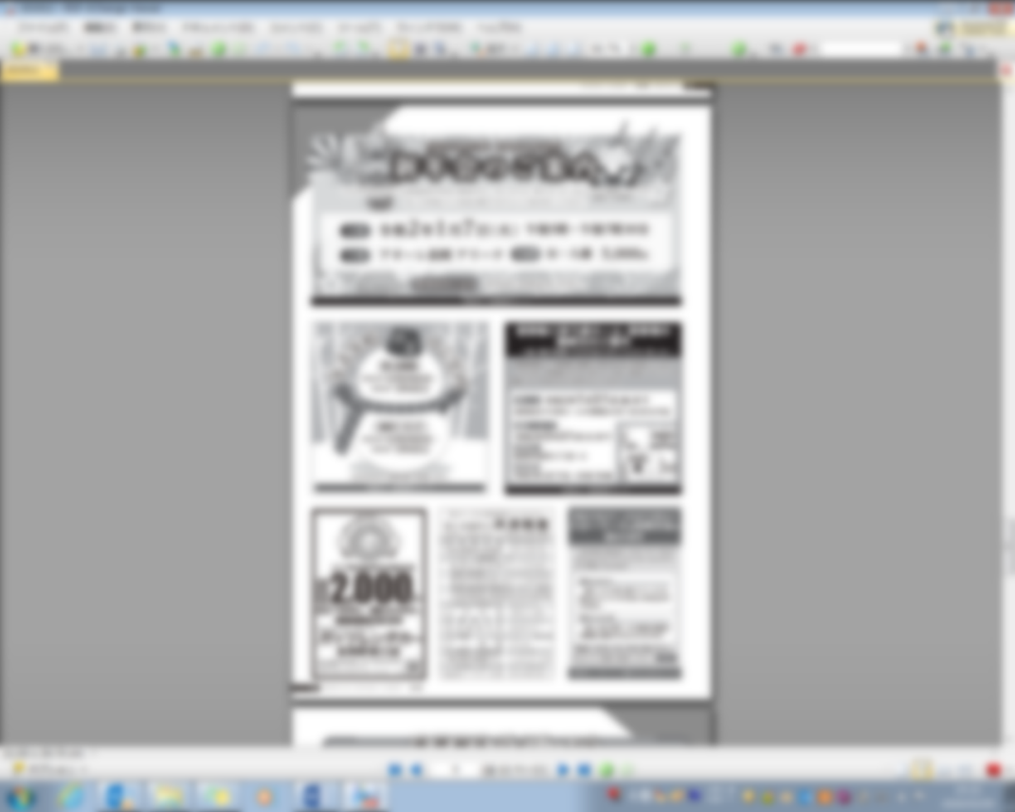
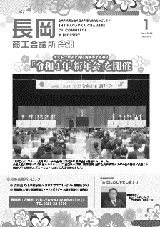
Ｃ
サイズ
Ｂ
サイズ

Ａサイズ

会報はＡ４サイズです
広告サイズは３パターン

長岡地域約2,900事業所にお届け

１回8,000円～
年間掲載でさらにお得！
（料金表は裏面へ）

申込み・問合せ先
長岡商工会議所 デジタル化推進グループ
TEL 0258-32-4500 FAX 0258-34-4500 Email : digi@nagaokacci.or.jp
〒940-0071長岡市表町3-1-8 リナシエビル3

長岡商工会議所 デジタル化推進グループ 行
Email : digi@nagaokacci.or.jp
長岡商工会議所「会報」広告申込書
該当サイズに○をつけてください
申込日：令和 年 月 日
（税込）
広告サイズ |  | 規格  サイズ・縦×横（cm） | 料金（１回） | 料金  （年間12回）
中面 | Ａ | Ａ4の1/3 白黒  （8.5×18.5） | 32,000円 | 320,000円
中面 | Ｂ | Ａ4の1/6 白黒  （8.5×9.0） | 16,000円 | 160,000円
中面 | Ｃ | Ａ4の1/9 白黒  （8.5×5.7） | 8,000円 | 80,000円
裏表紙 | 1/2 | Ａ4の1/2 カラー | 50,000円

年間契約（12回）でお申し込みいただくと２回分お得！

事業所名 |  | 住所
ＴＥＬ |  | ご担当者名
掲載希望月
Email |  | @

申込み～会報掲載、ご請求までの流れ
① お申込みは、会報発行月の前々月の15日までです。上記に記入の上、メールもしくはFAXにてお申込み下さい。
② 申込後、データ提出の方法やスケジュール等をご連絡いたします。
③ 会報発行後、請求書をお送りいたします。
例）お申込み(３月１５日) 広告原稿校正 原稿校了(４月末) 5月15日 発行

※※ 注意事項 ※※
◎ 紙面のレイアウトの都合により、掲載位置は選べません。
◎ お申込み状況によってはお断りする場合がございます。ご了承ください。
◎ 掲載する広告は、公序良俗に反しないこと／法律に反していないこと／政治性・宗教性
がないことが条件となります。
◎ その他、当所が適切でないと認める場合には申込をお断りする場合があります。

